Инструкционная карта
"Двойной шов"
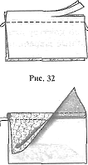
Двойной шов применяют при соединении отдельных частей изделия из шелковых прозрачных тканей и тонких хлопчатобумажных материалов, а также некоторых видов постельного белья (пододеяльников, наволочек).
Технология выполнения:
1. Сложить детали изнаночными сторонами внутрь, сметать и стачать на расстоянии 8 мм от среза.
2. Приутюжить, срезать припуски до ширины 4 мм (рис. 32), разутюжить припуски швов.
3. Вывернуть, сметать, располагая шов на сгибе. Проложить машинную строчку на расстоянии 7 мм от сгиба (рис. 33). Приутюжить.
4. Развернуть детали и заутюжить шов на одну сторону.

Инструкционная карта
"Запошивочный шов"
Инструменты и приспособления: два лоскута ткани 10x10 см, ножницы, нитки, швейная машина, гладильная доска, проутюжильник, электрический утюг.
Ход работы
1. Сложить детали лицевыми сторонами внутрь, выпуская срез нижней
детали на 0,5-0,8 см.
2. Стачать на расстоянии 0,5см от среза.
3. Расправить шов, отогнув припуски на шов в сторону верхней детали.
4. Подогнуть срез нижней детали.
5. Настрочить на расстоянии 0,1- 0,2 см от сгиба,
6. Отутюжить шов.
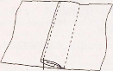

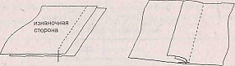

Инструкционная карта
"Обтачной шов, применяемый для обработки
пояса и бретели фартука»"
1. Детали пояса и бретель сложить пополам лицевой стороной внутрь, сметать и стачать на 1 см от срезов | 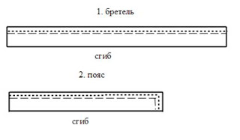
2. Срезать излишки ткани в углах пояса | 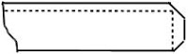
3. Вывернуть детали на лицевую сторону, выметать вдоль шва | 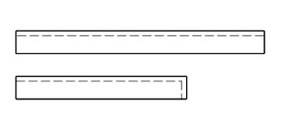
4. Обтачать детали (проложить машинную строчку) на 2-3 мм от вывернутого шва | 